学生实验指导：WRK平台安装和调试
1、安装配置WRK平台
1）首先把实验需要的文件下载到本地d:\ WRK-CRK目录下。
2）在cmd命令行中输入：
a. mkdir c:\wrk（建立一个新目录）
b. set wrk=c:\wrk（上面建立的目录）
c. xcopy /crehkdq d:\ WRK-CRK\WRK-v1.2 %wrk%（把WRK内核代码和工具拷到新建立的目录下）
d. set arch=x86[amd64]（设置机器的CPU架构，x86还是amd64）指定编译目标结构
e. set path=%wrk%\tools\%arch%;%path%（设置WRK平台编译工具路径）
f. cd %wrk%\base\ntos（进入编译工具目录）
g. nmake –nologo %arch%=（编译WRK内核）

mkdir c:\wrk
set wrk=c:\wrk
xcopy /crehkdq d:\WRK-CRK\WRK-v1.2 %wrk%
set arch=x86
set path=%wrk%\tools\%arch%;%path%
cd %wrk%\base\ntos
nmake -nologo %arch%=

3）如果编译成功的话，%wrk%\base\ntos\build\exe目录下会生成两个文件，wrkx86.exe和wrkx86.pdb。

2、实现WRK平台的联机调试
Step 1: 安装虚拟机，并进行适当的配置。
- 本实验建议使用Virtual PC虚拟机。双击安装虚拟机，完成后，进行更新升级。
- 在虚拟机控制台中，File选项下，选择Virtual Disk Wizard，准备载入win2003镜像。下一步，选择Edit an Existing virtual disk，在路径中找到windows2003镜像的路径，比如C:\WRK-v1.2\Win2k3SP1 Image。一直下一步，直到完成。
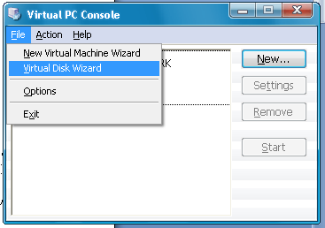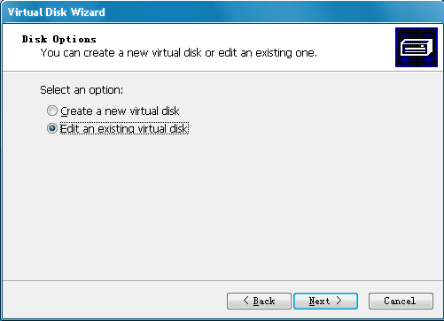
- 启动虚拟机，在虚拟机启动后数分钟后，单击虚拟机控制台窗口上的settings按钮。在Shared Folders栏的浏览文件夹选项中（一定要虚拟机启动几分钟之后才能设置，否则按钮为灰色，不可改），把WRK工作目录（比如c:\wrk）映射到Z盘（如图）。并且选中Share Every Time，这样，就把客户机中的Z盘映射到了主机的WRK工作目录。
注：映射到Z盘的目的是为了虚拟机可以和主机进行文件共享，若设置其他盘符（如Y也可），只需把后面用到Z盘的地方进行相应的改变。
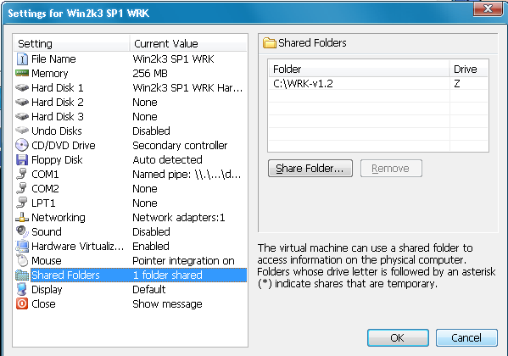
- 在Settings中的COM 1选项中，选中Named pipe，输入：\\.\pipe\debug。这就把客户机OS的COM1与主机OS的pipe联系到了一起（如图）。
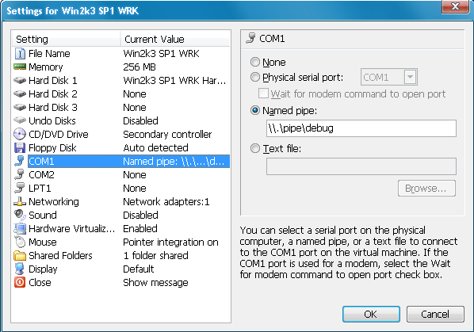

Step 2: 安装WinDbg调试器。
- 安装WinDbg到自己指定的工作目录（如C:\Program Files\dbg）。
- 在运行中输入“cmd”，启动命令行窗口。
- 在窗口中输入：
set windbgargs=-k com:pipe,port=\\.\pipe\debug,resets=0,reconnect （用于设置WinDbg命令行参数）。
set _NT_SYMBOL_PATH=%wrk%\base\ntos\build\exe;%wrk%\WS03SP1HALS\x86\halacpim (用于指定kernel和HAL的符号路径)。
- 到WinDbg工作目录(如：C:\Program Files\dbg>)中输入：
学校机房：cd
windbg.exe %windbgargs% (用于启动WinDbg调试器)。
如果成功启动，则在工作窗口会显示：Waiting to reconnect…（如图）
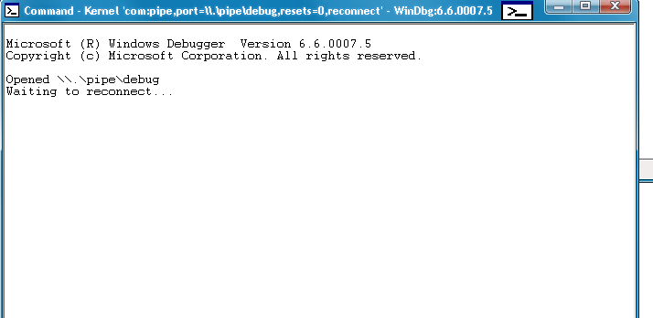

Step 3: 配置客户机OS，使得主机可以启动带有远程内核调试的WRK。
- 在虚拟机中的Windows 2003中，运行cmd命令，打开命令行窗口。
- 在cmd窗口中输入：
xcopy z:\base\ntos\build\exe\wrkx86.exe c:\windows\system32
xcopy z:\WS03SP1HALS\x86\halacpim\halacpim.dll c:\windows\system32
注：有些虚拟机命令行打字可能会出现问题，只需重启一次即可。
- 编辑c:\boot.ini文件，以便可以从WRK启动。
在“控制面板”中，选择system。在system properties窗口，选择Advanced，点击Settings。在Startup and Recovery 窗口点击编辑，弹出c:\boot.ini窗口。
- 在c:\boot.ini窗口中，加上：
multi(0)disk(0)rdisk(0)partition(1)\WINDOWS=”Microsoft Windows Server 2003,WRK” /noexecute=optin /fastdetect /debug /debugport=com1 /kernel=wrkx86.exe /hal=halacpim.dll
注：加的这句话不能有空行。
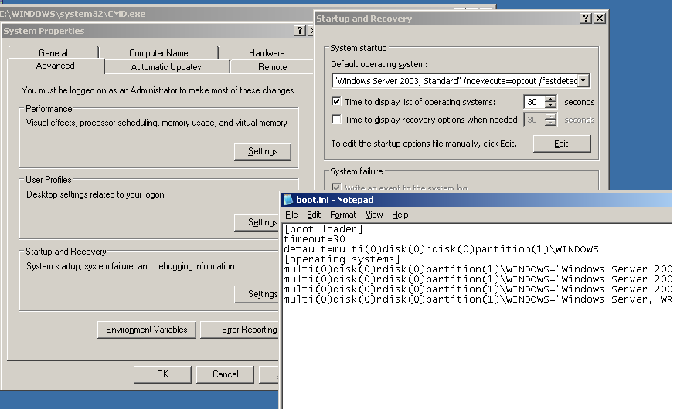
- 重启虚拟机中的客户机OS，在启动选项中，选择”Microsoft Windows Server 2003,MRK[debugger enabled]”。
当WRK开始启动时，主机的winDbg就可以连上虚拟机中的客户机OS了，
- 进行断点观察。
在WRK启动后，就可以在winDbg窗口选择Debug中的“break”，则进入了WRK的debug模式。Kd>提示信息显示出来，表示可以进行WRK的调试了。
